fazer e pular - corda

1) Assista o vídeo de como fazer uma corda reciclável :
https://www.youtube.com/watch?time_continue=90&v=h0ExVd9WlMY&feature=emb_logo
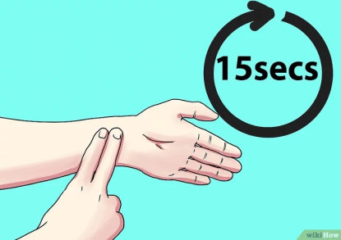
2) Faça sua própria corda com o material disponível.
3) Aqueça suas articulações como nas aulas.
4) Faça 4 series de 2 minutos pulando corda.
5) Conte sua frequência cardíaca logo em seguida:
- Conte o número de batidas que ocorrem em 15 segundos. Multiplique por 4 para obter a frequência cardíaca. Se o pulso for irregular, conte por um minuto inteiro.
- A frequência cardíaca normal em repouso é de entre 60 e 100 batimentos por minuto.
- Após uma atividade física crianças e adolescentes podem chegar até 200 bpm.

6) Registre sua frequência cardíaca: ______
7) Faça uma auto avaliação de cada dia (D.P.O): ________
8) Faça um breve relato escrito:
____________________________________________________________________________________________________________________________________________________
9) Poste este documento preenchido ou somente passos 6), 7) e 8) no Moodle.

ATENÇÃO!!! VAMOS NOS ENCONTRAR COM O PESSOAL DA SALA NO HANGOUTS ATRAVÉS DE VIDEO CONFERÊNCIA AO FINAL DA PRÓXIMA AULA DE EDUCAÇÃO FÍSICA.
(caso não saiba utilizar essa ferramenta: https://www.techtudo.com.br/dicas-e-tutoriais/noticia/2014/05/como-fazer-video-chamada-no-google-hangouts-usando-seu-computador.html)

Estarei online na hora da aula pelo leandro.ieijf2@gmail.com , qualquer dúvida conte comigo. Pode me chamar pelo e-mail ou Hangouts.

